Инструкция по сбору информации и оформлению планограммы для отдела АХО.

Полная версия планограммы со всеми вкладками, заполненными по нижеследующей инструкции, должна быть готова и предоставлена в АХО не позднее, чем за 15 рабочих дней до старта работ в помещении.
ВАЖНО! Отдел АХО не запускает в работу филиал по планограмме в «сыром виде».

Не позднее, чем за 20 рабочих дней до старта работ в помещении ответственный за открытие сотрудник создаёт рабочий чат в Telegram и добавляет туда всех специалистов АХО, ответственных специалистов от отдела рекламы и ИТ, руководителей РРС или сервиса. В этот чат можно транслировать вопросы, возникающие в процессе подготовки планограммы по помещению, а ответственные сотрудники на них дадут ответ, чтобы филиал не допускал ошибок.

В первую очередь отрисовывается «концепт планограммы» - принципиальное расположение помещений, витрин, зон, проходов и т.д. Подготовленный концепт необходимо согласовать с РД/ЗРД (руководителями СЦ для Сервисов) и Руководителем/Замом АХО.

Как только концепт утвержден, ответственный за открытие сотрудник направляет его, два заполненных чек-листа (АР, ЭОМ) и фотоотчет в чат Telegram. На основе этих данных запускается Светотехнический расчет.

После утверждения концепта ответственный сотрудник заполняет поэтапно вкладки, выгружает их в чат и после их проверки/утверждения приступает к заполнению следующей вкладки.

Хронология заполнения и выгрузки вкладок:
- Концепт
- Текущее состояние
- Отделка
- Электрика
- Планирование ИТ инфраструктуры
- «Ёлочки»

Вкладка 1 – Концепт
принципиальное расположение:
помещений и их назначение (склад, приемка, СУ, кухня, подсобка)
витрин,
зон товара,
проходов
эвакуаций
и т.д.
Вкладка 2 - Текущее состояние
На этой вкладке должно быть отражено все, что есть в помещение и что может потребоваться или может помещать в ходе подготовки помещения

Сюда переносится обмерный план, который отражает:
- Стены (с размером в ширину высоту и описанием покрытия на выносках)
- Перегородки (с размером в ширину высоту и описанием на выносках)
- Двери и дверные проемы (с размерами и описанием на выносках)
- Окна / Подоконники (с размерами и описанием на выносках)
- Батареи / Раковины (с размерами и расположением относительно стен на выносках)
- Вентиляционные трассы / Вытяжки (с размерами и описанием на выносках)
- Лотки с электрикой (с размерами и описанием на выносках)
- Щиты вводно-распределительные (с размерами и описанием на выносках)
- Пожарные Гидратны (с размерами и описанием на выносках)
- Перилла / бордюры / ступеньки (с размерами и описанием на выносках)
Обмерный план дополняется общими обзорными фотографиями по периметру.

Вкладка 3 – Отделка помещения
На этой вкладке должно быть отражено все, что будет подвержено демонтажу, монтажу или ремонту в плане отделочных работ.

Все работы отражаются выноской с каждой поверхности, с которой предстоит работать:
- Красные выноски с размером и описанием работ для тех элементов, которые будут демонтироваться (например «Демонтаж стены из ГКЛ длина 10м, высота 4м»)
- Зеленые выноски с размером и описанием работ для тех элементов, которые будут устанавливаться (например «построить перегородку из ГКЛ длина 10м, высота 4м не до потолка + поставить деревянную дверь 2000*900 см»)
- Желтые выноски с размером и описанием работ для тех элементов, которые будут просто окрашиваться (например, «окраска стены с предварительной подготовкой, верх оранж, низ беж, за стеллажами не красить)
- Обязательно разметить необходимость и тип защиты всех оконных, дверных проемов и входных групп (двери, решетки, рольставни)

Вкладка 4 – Электрика в помещении
На этой вкладке должно быть отражено все, что будет в том или ином виде взаимодействовать с электричеством.

Освещение:
- Железобетонное расположение стеллажей и мебели во всех помещениях – для составления светотехнического расчета + указание типа потолка и высоты от пола.
- Если уже есть светильники и они не подлежат замене (только Faros или Duray)- разметить их положение желтыми крестиками на планограмме, подписать на отдельной выноске модели и общее кол-во.
- Если из установленных светильников часть нужно заменить - указать их количество.

Розеточная сеть.
- Расставить по стенам/колоннам/перегородкам розетки для:
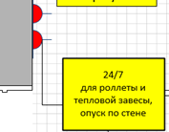
- рабочих мест (по 1 гнезду на каждое устройство типа: комп, моник, принтер и т.п.),
- складских ПК (3 двойных розетки)
- касс (3 двойных розетки на каждую кассу),
- серверов (1 двойная розетка для пилота внутри шкафа и для видеосервера),
- АДМ (1 двойная розетка или 1 гнездо),
- ТСО (1 двойная розетка или 1 гнездо),
- Постамата (1 двойная розетка или 1 гнездо)
- модулей самопроверки (1 двойная розетка или 1 гнездо),
- антикражных рамок (1 двойная розетка или 1 гнездо),
- стеклянной витрины (1 двойная розетка на каждые 2 секции +1 розетка для сигналки),
- СКУДов (1 двойная розетка или 1 гнездо)

На вкладке ЭОМ при расстановке розеток обязательно подписывать на выноске что будет подключено и/или сколько гнезд в розетке нужно.

- Отразить розетки на витринах, добавить выноски и на них указать: название и количество товара, сколько уровней полок с товаром будет подкачено.
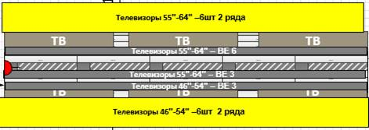
Например:
«18 шт Телевизоров 32’ -43’ в 3 уровня полок, по 6 шт. на уровень»
или
«24 ноутбука, в 3 уровня полок, подключены 2 верхних уровня, по 8 на уровень”)

Вкладка 5 – Планирование ИТ инфраструктуры
На этой вкладке должно быть отражено все, что будет в том или ином виде взаимодействовать с компьютерной сетью.

- Сетевой/серверный шкаф (требования)
  - Расположение: На территории склада подразделения. Выделенный складской стеллаж глубиной не меньше 60 см (желательно 80 см) с учетом расположения шкафа на средней или верхней полке.
  - Эл. питание: Выделенная линия 220В сечением кабеля не ниже 3*2,5 с заземляющим контактом в двойной розетке на отдельном АВ номиналом не ниже 10А
  - Доп. требования: Достаточное пространство для работы с оборудованием как минимум с трех сторон.

- Камеры
  - Обязательные: входная/ые группы (в том числе двери погрузки/выгрузки), касса/ы, место установки ТСО, стол выдачи товара, витрина смартфоны, стол и площадка приемки товара (внутри помещения), обзорные склад, ценный товар склад, площадка разгрузки/погрузки товара (улица).
  - Необязательные: любые дополнительные камеры для просмотра пролетов, слепых зон, мест скопления людей.

- Точки доступа (расчет производится из общей квадратуры торгового зала - одна точка доступа на 300 кв.м)
  - До 300 кв. м. - 1 шт
  - От 300 до 600 - 2 шт
  - От 600 до 1000 - 3 шт
  - От 1000 - от 4х шт и т.д.

- Места вывода розеток или кабелей RJ45.
  - Стационарные рабочие места в зале (1 сетевая розетка)
  - УМ (1 сетевая розетка)
  - Приемка (1 сетевая розетка)
  - Выдача (1 сетевая розетка)
  - ТСО (2 сетевых розетки на каждый ТСО торговой точки)
  - Сетевой принтер (1 сетевая розетка)
  - Касса (3-4 сетевых розетки на каждое кассовое место)
  - IP телефон (1 сетевая розетка)
  - DECT (1 сетевая розетка для базовой станции)
  - Электронная очередь (1 сетевая розетка)
  - Постамат (2 сетевых розетки )

- Антивор: устанавливается на входную группу с следующими требованиями:
  - расстояние от антикражных ворот 5 метров
  - высота установки не ниже 2,4 метра от пола и не выше 2,7 метров от пола
  - расчет количества камер зависит от ширины входной группы - одна камера на 3 метра (т.е. если ширина входной группы 9 метров, то устанавливается 3 камеры под прямым углом к зоне фиксации лиц)

Вкладка 6 – Торговое и складское оборудование в помещении
На этой вкладке должно быть отражено все, что что относится к складским стеллажам, торговому железу и мебели в зале.
Оборудование на складе и портальная выдача.
Складские и портальные стеллажи должны быть отрисованы по размеру, также на каждой секции необходимо указать:
· высоту рамы, ширину секции, глубину полки, количество ярусов
· что планируется размещать на стеллаже (МБТ/ТВ/ Красота и тд.)
Пример складского стеллажа. | Пример портального стеллажа.  * Портальная выдача собирается из грузовых стеллажей черного цвета
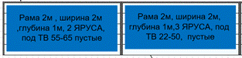 | 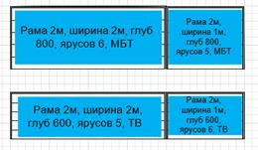

Торговое железо.
o Необходимо нарисовать витрины и «Ёлочки» для них, подписать какой товар будет выставлен. Образец «ёлок» брать тут.
o Ёлочка и витрина обязательно должна быть пронумерована. Нумерация должна совпадать.

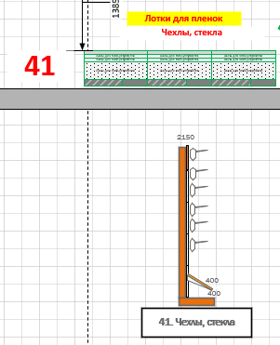

-Если витрина состоит из разных «Ёлочек» то, рисуется и нумеруется каждая Ёлочка в соответствии с блоком витрины и метражом.

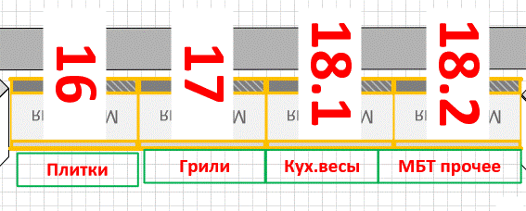

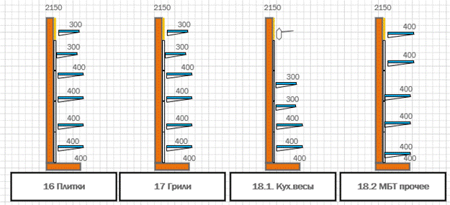

3. Мебель:
Мебель должна быть указана с точными размерами, каждый модуль подписан в соответствии с МебельБуком.

